Zondag 18 oktober 2020 coronatijd Biddinghuizen
Verwelkoming en mededelingen.
Intredelied/aanvangslied. Psalm 72: 1,2
Stil gebed
Onze hulp votum en groet
Tien woorden samengevat
Gebed om verlichting met de heilige geest
Kindermoment met lied ??? wordt dat aangeleverd???
Eerste schriftlezing door predikant Ezra 3: 10 -15- en 4 tot vers 5

10 Terwijl de bouwers de fundamenten van het heiligdom van de HEERlegden, stelden de priesters, gekleed in ambtsgewaad, zich op met trompetten, en de Levieten, de nakomelingen van Asaf, stelden zich op met cimbalen, om de HEER te prijzen volgens de aanwijzingen van David, de koning van Israël. ¹¹

Zij dankten en prezen de HEER, en ze zongen in beurtzang: ‘Hij is goed, eeuwig duurt zijn trouw aan Israël.’ Heel het volk begon daarop luid te juichen en de HEER te prijzen omdat de fundamenten van de tempel van de HEER werden gelegd. ¹²

Veel priesters, Levieten en familiehoofden, de ouderen die de eerste tempel nog hadden gezien, huilden luid toen voor hun ogen de fundamenten van de tempel werden gelegd, maar vele anderen juichten en jubelden. ¹³Juichen en huilen waren niet meer te onderscheiden, het gejubel was zo sterk dat het tot op grote afstand te horen was.

Ondanks verzet wordt de tempel herbouwd
4¹De tegenstanders van Juda en Benjamin hoorden dat de teruggekeerde ballingen een heiligdom voor de HEER, de God van Israël, aan het bouwen waren. ²
Zij gingen naar Zerubbabel en de familiehoofden, en zeiden: ‘Wij willen meehelpen met de bouw, want ook wij vereren uw God, wij offeren al aan hem sinds de dag dat Esarhaddon, de koning van Assyrië, ons hierheen heeft gebracht.’ ³Zerubbabel en Jesua en de andere familiehoofden van Israël antwoordden hun: ‘Wij mogen niet samen met u een tempel bouwen voor onze God. Wij alleen zullen die bouwen voor de HEER, de God van Israël, want alleen aan ons heeft Cyrus, de koning van Perzië, deze opdracht verstrekt.’
⁴⁻⁵Vanaf de tijd dat Cyrus, de koning van Perzië, regeerde, tot onder de regering van koning Darius, probeerde de bevolking van het land het moreel van de Judeeërs te ondermijnen en hen bang te maken, om hen af te houden van de bouw. Ze kochten zelfs raadgevers om opdat die de plannen van de Judeeërs zouden verijdelen.
Die politiek volgde ze zo lang Kores koning van Perzie was tot de eerste regeringsjaren van koning Darius.
Lied. In de Heer vind ik mijn sterkte https://nederlandzingt.eo.nl/lied/in-de-heer-vind-ik- heel-mijn-sterkte/POMS_EO_1386720
Tweede schriftlezing matt 22: 15 - 22 door lector
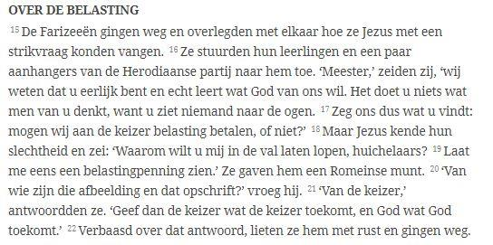
Lied wordt stil tot de ene https://nederlandzingt.eo.nl/lied/word-stil-tot-de-ene-tot-ons- komt/POMS_EO_1406290
Verkondiging afb 1,2,3
Looft hem medley https://nederlandzingt.eo.nl/lied/looft-hem-medley-binnen-uw- tempel-heer/POMS_EO_1519164
Pastorale mededelingen:
DIENST VAN GEBEDEN EN GAVEN
Dankgebed
Voorbede
Gebed in stilte
Onze Vader
Slotlied. Van het verlangen naar een plek voor het volk van God: Jeruzalem https://www.youtube.com/watch?v=7rRwpaA4Atc
Wegzending en zegen gesproken Amen

